PLANIFICACIÓN MICROCURRICULAR (PROYECTO 6)
OBJETIVO: “Los estudiantes comprenderán que Ecuador es parte de un mundo megadiverso y pluricultural, contribuyendo a la construcción y cuidado de una sociedad humana más justa y equitativa mediante una comunicación asertiva en su entorno cercano y lejano”.
Valores: Justicia, equidad, empatía, comunicación asertiva, respeto.
Nombre del proyecto: Comunicándonos con el mundo desde el Ecuador, un país megadiverso y pluricultural.
Indicador de Evaluación: Utiliza diferentes recursos audiovisuales y tecnológicos en la elaboración de catálogos de profesiones relacionadas con el arte y la cultura, la producción de audiovisuales en las que algunos profesionales ofrecen testimonios sobre su trabajo (Ref. I.ECA.5.4.2.).

SEMANA No.1

Tema: Comunicándonos a través de piezas artísticas.

Libro del artista.

El libro del artista es una forma de expresión artística visual y conceptual que comienza a tener mayor desarrollo en el siglo XX, con el surgimiento de las vanguardias. Los libros de artistas se inspiran en la estructura tradicional del libro y pueden combinar palabras e ilustraciones, utilizando diversas técnicas pictóricas, de impresión, entre otras. Además de papel, estas obras pueden ser desarrolladas con materiales tales como madera, cartón, lata o materiales reciclados.

La característica principal y particular de este tipo de obra es que requiere ser manipulado para su observación y lectura.

Actividad a desarrollar durante las 5 semanas.

Tarea: Elabora tu libro de artista utilizando diferentes materiales (como guías telefónicas). También
puedes pegar cartón y madera para producir este objeto artístico.

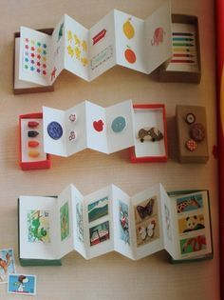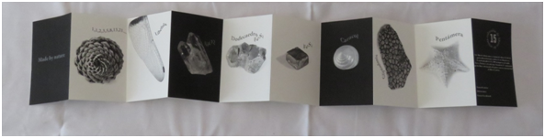
https://www.youtube.com/watch?v=6pdtP6V6Sng

- Debe contener una portada y contra portada con el tema: Ecuador megadiverso y cultural, puedes usar cartulina u otro elemento que tengas en casa.
- Los debes doblar como acordeón, formando varios pliegues.
- En las diferentes hojas se colocarán diferentes imágenes que trataremos en la siguiente clase.

Semana No. 2
Tema: Estructura del libro del artista.

- Identifica elementos artísticos para comunicar que “Ecuador es megadiverso y pluricultural”.
- Aplica técnicas artísticas como carboncillo, tempera, collage, etc.
- Coloca una ficha descriptiva para tu libro del artista. En la ficha incluye la siguiente información: el título, las técnicas utilizadas, tu nombre, este contenido se usará en la parte posterior de la imagen.

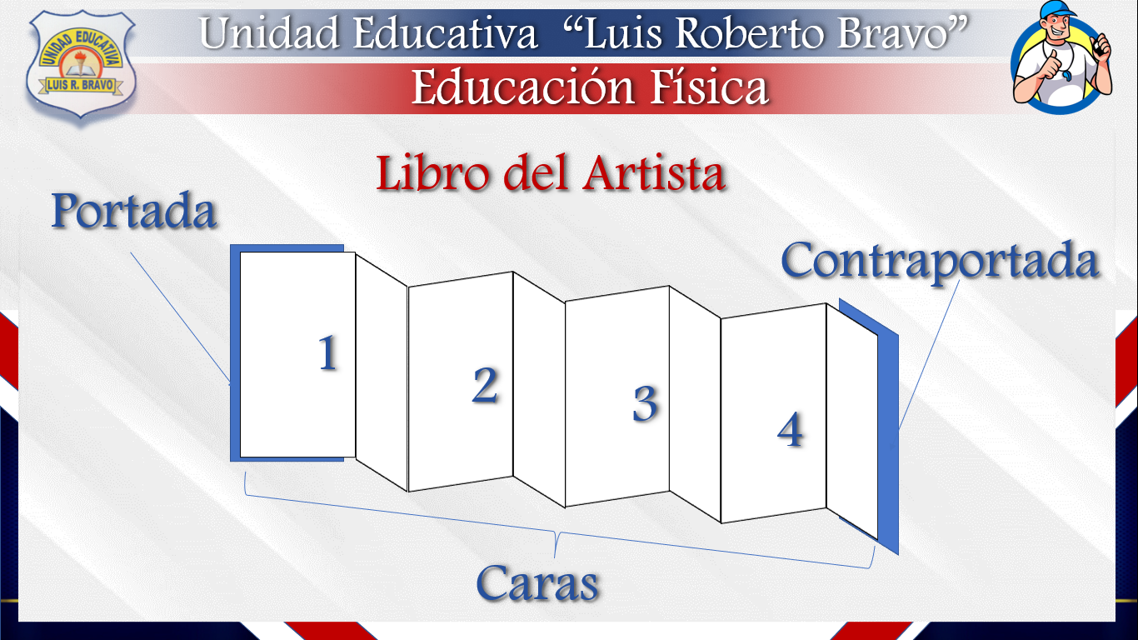

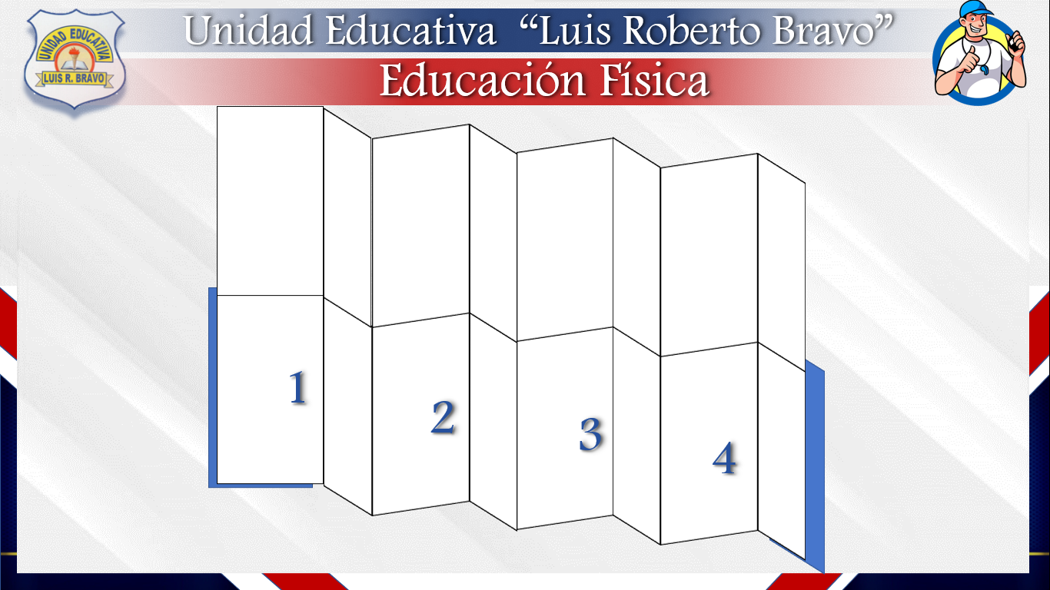
El carboncillo es un material de bellas artes utilizado para hacer obras artísticas, a menudo retratos. El carboncillo es muy apreciado por su trazo negro intenso, de aspecto mate y mucho más negruzco que el grafito, que es más grisáceo y con un cierto brillo metálico.
Los carboncillos son un material natural que se obtiene carbonizando pequeñas ramitas de árboles o arbustos como el sáuce, el olivo, el abedul o el brezo.

Tarea No 2. Elabora la portada y la sección 1 de carboncillo, cuando lo termines desarrolla la ficha descriptiva en la parte posterior y envía las fotografías al correo hmbhenry1985@hotmail.com

https://www.youtube.com/watch?v=j5DK6oDBlDQ

Ficha Descriptiva
Titulo | Técnica utilizada | Numero de página
Portada | Dibujo | 1
Costa – baile y vestimenta | Lapiz – tipo Carboncillo | 2

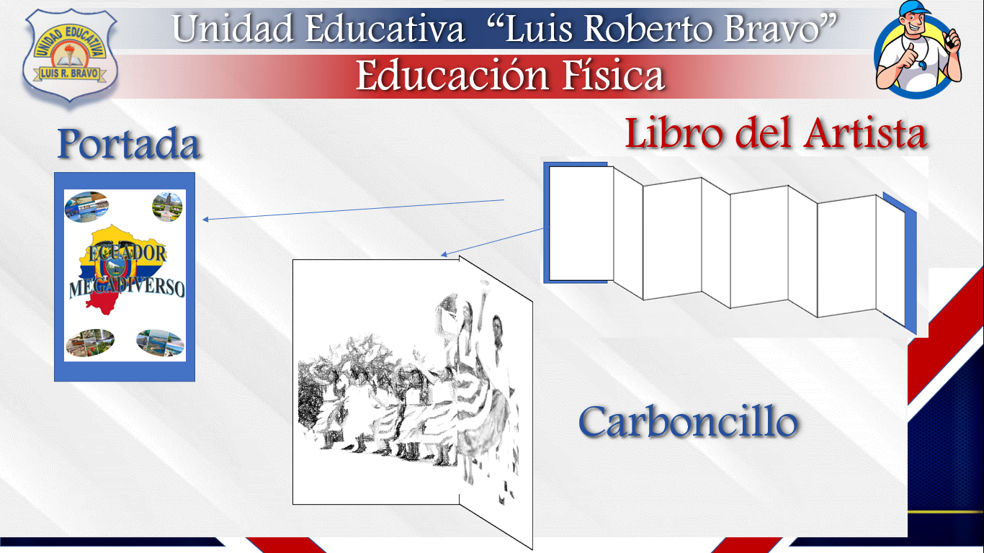
Semana No. 3 – 4 – 5
Tema: Finalización de la obra.
Elementos a considerar para desarrollar todo el libro del artista.
Ficha Descriptiva
Titulo | Técnica utilizada | Numero de página
Portada | Imagen | 1
Costa – Caracterización | Carboncillo | 2
Sierra – Caracterización | Puntillismo | 3
Oriente – papagayo – Caracterización | Carboncillo | 4
Galápagos – Caracterización | Puntillismo | 5
Poster Grande – Descriptivo | Imágenes, contenido, colores característicos

Elaboración del libro del artista.
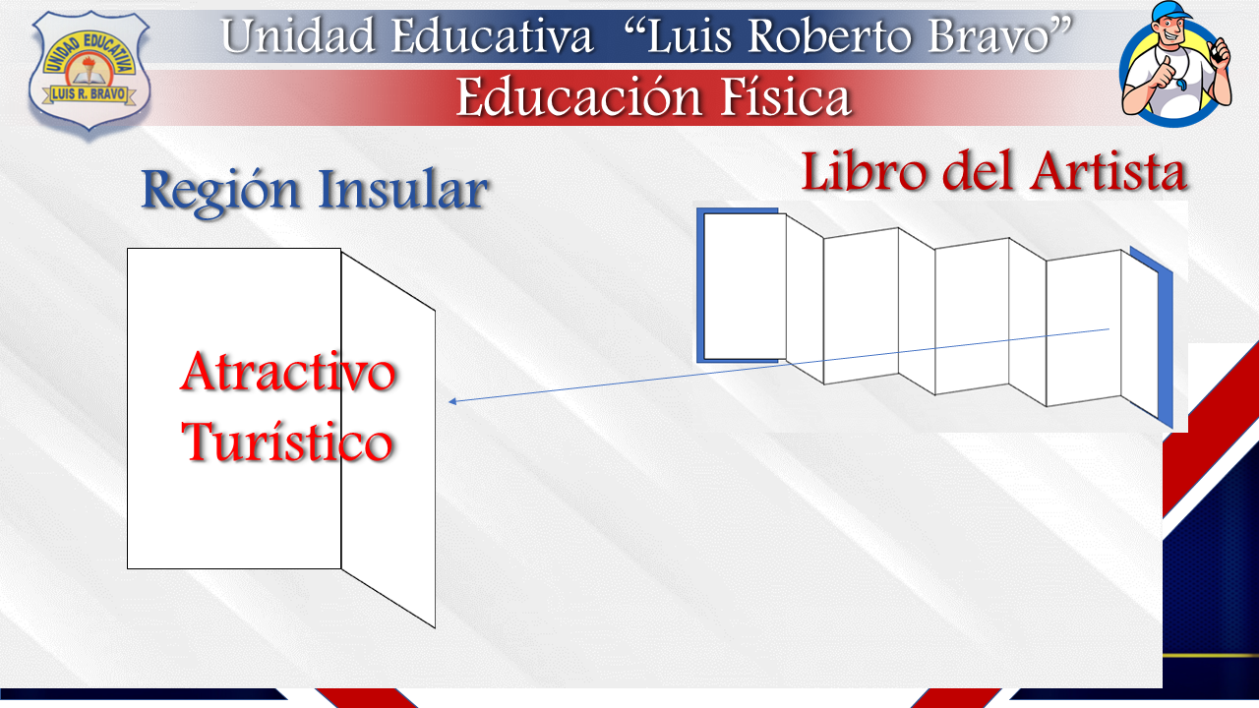
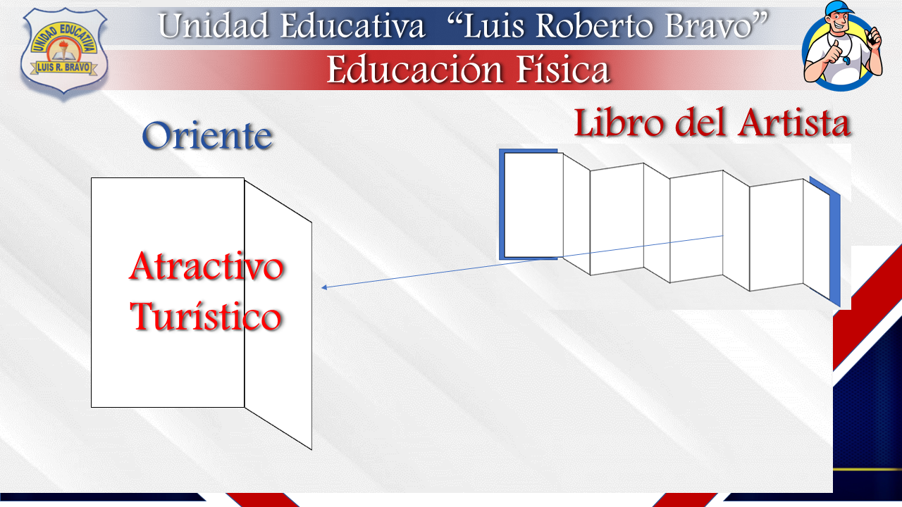
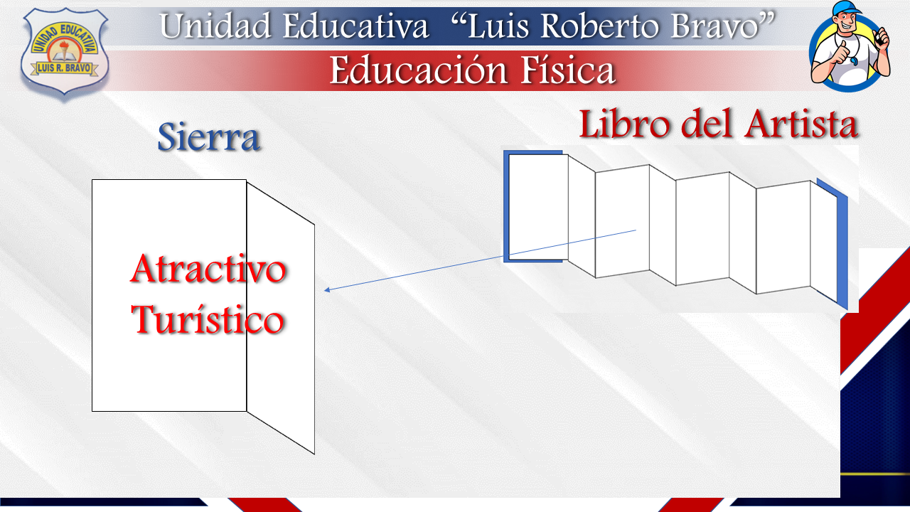
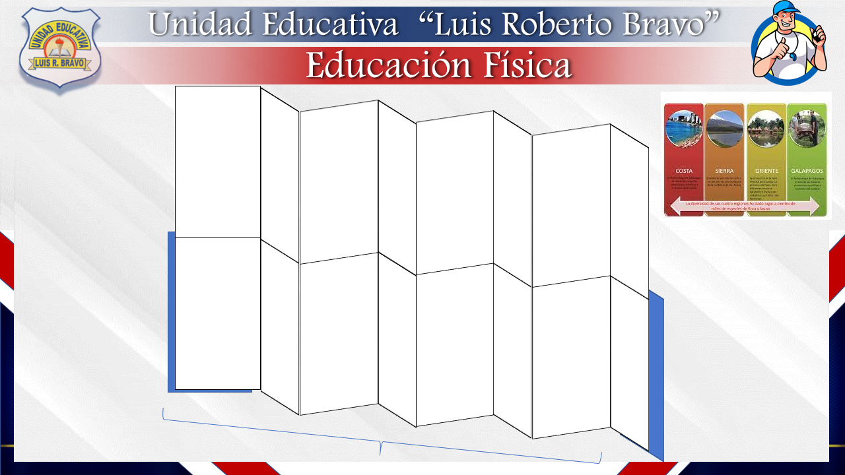
Tarea No. 4 y 5: Este trabajo deberá irse realizando semana a semana y deberá finalizar el 11 de junio del 2021, fecha en la que el libro del artista deberá estar ya terminado. Cada semana deberá enviar el avance de la obra como se lo hizo la semana anterior.

